《二次函数》全章复习与巩固—巩固练习（基础）
【巩固练习】
一、选择题
1．将二次函数的图象向右平移1个单位，再向上平移2个单位后，所得图象的函数表达式是( )．
A．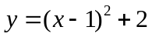 B．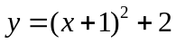 C．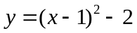 D．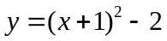
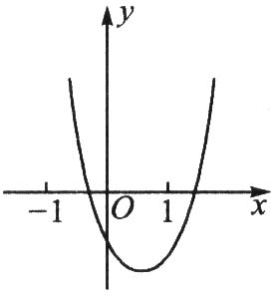
2．二次函数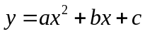的图象如图所示，则一次函数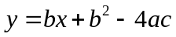与反比例函数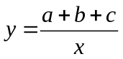 在同一坐标系内的图象大致为（ ）．
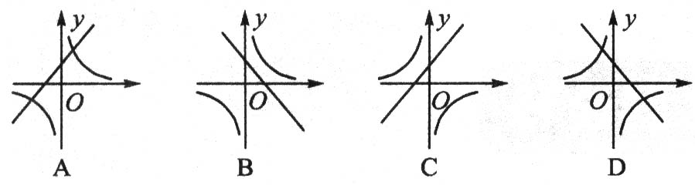
3．（2016•永州）抛物线y=x²+2x+m﹣1与x轴有两个不同的交点，则m的取值范围是（ ）
A．m＜2 B．m＞2 C．0＜m≤2 D．m＜﹣2
4. 抛物线的图象如图所示，根据图象可知，抛物线的解析式可能是（ ）
A．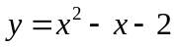 B．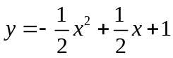 C．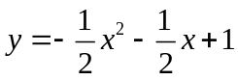 D．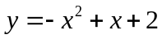
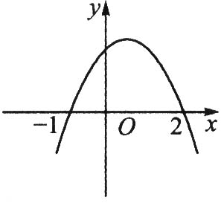
5．已知二次函数y=ax²+bx+c的图象如图，则下列叙述正确的是（ ）
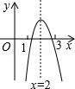
A． abc＜0 B． ﹣3a+c＜0
C． b²﹣4ac≥0
D． 将该函数图象向左平移2个单位后所得到抛物线的解析式为y=ax²+c
6．已知点(，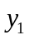)，(，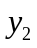)(两点不重合)均在抛物线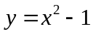上，则下列说法正确的是( )．
A．若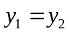，则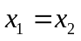 B．若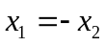，则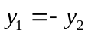
C．若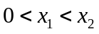，则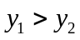 D．若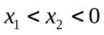，则
7．在反比例函数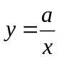中，当时，y随x的增大而减小，则二次函数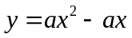的图象大致是图中的( )．
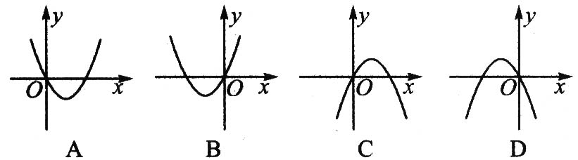
8．已知二次函数(其中，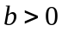，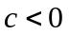)，关于这个二次函数的图象有如下说法：①图象的开口一定向上；②图象的顶点一定在第四象限；③图象与x轴的交点至少有一个在y轴的右侧．
以上说法正确的有( )．
A．0个 B．1个 C．2个 D．3个

二、填空题
9．如图，已知抛物线y=﹣x²+bx+c的对称轴为直线x=1，且与x轴的一个交点为（3，0），那么它对应的函数解析式是 ．
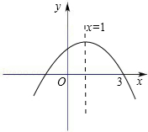
10．抛物线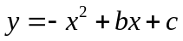的图象如图所示，则此抛物线的解析式为___ _____．
11．抛物线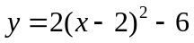的顶点为C，已知y＝-kx+3的图象经过点C，则这个一次函数图象与两坐标轴所围成的三角形面积为________．
12．已知二次函数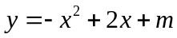的部分图象如图所示，则关于x的一元二次方程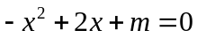的解为___ _____．
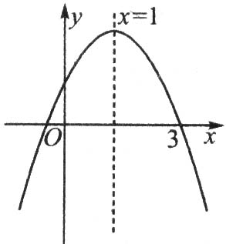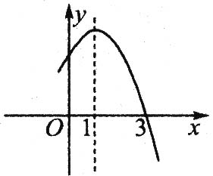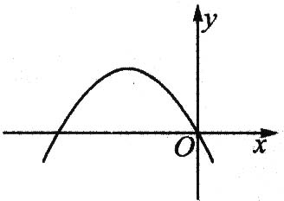
第10题 第12题 第13题
13．如图所示的抛物线是二次函数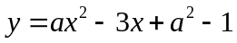的图象，那么a的值是________．
14．烟花厂为扬州“4·18”烟花三月经贸旅游节特别设计制作了一种新型礼炮，这种礼炮的升空高度h(m)与飞行时间t(s)的关系式是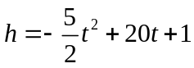，若这种礼炮在点火升空到最高点处引爆，则从点火升空到引爆需要的时间为________．
15．已知抛物线经过点A(-1，4)，B(5，4)，C(3，-6)，则该抛物线上纵坐标为-6的另一个点的坐标是________．
16．若二次函数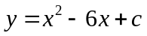的图象过A(-1，y₁)、B(2，y₂)、C(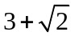，y₃)三点，则y₁、y₂、y₃大小关系是 .

三、解答题
17．（2016•河南）某班“数学兴趣小组”对函数y=x²﹣2|x|的图象和性质进行了探究，探究过程如下，请补充完整．
（1）自变量x的取值范围是全体实数，x与y的几组对应值列表如下：
x | … | ﹣3 | ﹣ | ﹣2 | ﹣1 | 0 | 1 | 2 |  | 3 | …
y | … | 3 |  | m | ﹣1 | 0 | ﹣1 | 0 |  | 3 | …
其中，m= ．
（2）根据表中数据，在如图所示的平面直角坐标系中描点，并画出了函数图象的一部分，请画出该函数图象的另一部分．
（3）观察函数图象，写出两条函数的性质．
（4）进一步探究函数图象发现：
①函数图象与x轴有 个交点，所以对应的方程x²﹣2|x|=0有 个实数根；
②方程x²﹣2|x|=2有 个实数根；
③关于x的方程x²﹣2|x|=a有4个实数根时，a的取值范围是 ．
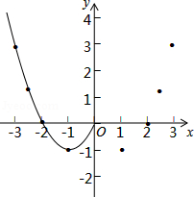

18. 如图所示，要设计一个等腰梯形的花坛，花坛上底长120米，下底长180米，上、下底相距80米，在两腰中点连线(虚线)处有一条横向甬道，上、下底之间有两条纵向甬道，各甬道的宽度相等，设甬道的宽为x米．
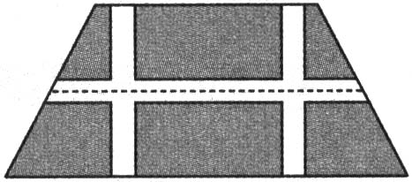
(1)用含x的式子表示横向甬道的面积；
(2)当三条甬道的面积是梯形面积的八分之一时，求甬道的宽；
(3)根据设计的要求，甬道的宽不能超过6米．如果修建甬道的总费用(万元)与甬道的宽度成正比例关系，比例系数是5.7，花坛其余部分的绿化费用为每平方米0.02万元，那么当甬道的宽度为多少米时，所建花坛的总费用最少?最少费用是多少万元?

19．为迎接第四届世界太阳城大会，德州市把主要路段路灯更换为太阳能路灯．已知太阳能路灯售价为5000元/个，目前两个商家有此产品．甲商家用如下方法促销：若购买路灯不超过100个，按原价付款；若一次购买100个以上，且购买的个数每增加一个，其价格减少10元，但太阳能路灯的售价不得低于3500元/个．乙店一律按原价的80%销售．现购买太阳能路灯x个，如果全部在甲商家购买，则所需金额为y₁元；如果全部在乙商家购买，则所需金额为y₂元．
(1)分别求出y₁、y₂与x之间的函数关系式；
(2)若市政府投资140万元，最多能购买多少个太阳能路灯?

20. 王亮同学善于改进学习方法，他发现对解题过程进行回顾反思，效果会更好．某一天他利用了30分钟时间进行自主学习．假设他用于解题的时间x(单位：分钟)与学习收益量)y的关系如图1所示，用于回顾反思的时间x(单位：分钟)与学习收益量y的关系如图2所示(其中OA是抛物线的一部分，A为抛物线的顶点)，且用于回顾反思的时间不超过用于解题的时间．
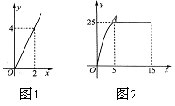
(1)求王亮解题的学习收益量y与用于解题的时间x之间的函数关系式，并写出自变量x的取值范围；
(2)求王亮回顾反思的学习收益量y与用于回顾反思的时间x之间的函数关系式；
(3)王亮如何分配解题和回顾反思的时间，才能使这30分钟的学习收益总量最大?
(注：学习收益总量＝解题的学习收益量+回顾反思的学习收益量)

【答案与解析】
一、选择题
1.【答案】A；
【解析】向右平移1个单位后，顶点为（1，0），再向上平移2个单位后，顶点为（1，2），
开口方向及大小不变，所以，即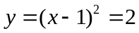．
2.【答案】D；
【解析】由上图可知，，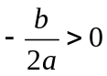，∴ 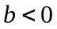．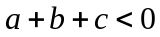．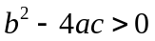，
∴ 反比例函数图象在第二、四象限内，一次函数图象经过第一、二、四象限，因此选D．
3.【答案】A.
【解析】∵抛物线y=x²+2x+m﹣1与x轴有两个交点，
∴△=b²﹣4ac＞0，
即4﹣4m+4＞0，
解得m＜2，
故选A．
4.【答案】D；
【解析】由图象知，抛物线与x轴两交点是（-1，0），（2，0），又开口方向向下，所以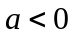，
抛物线与y轴交点纵坐标大于1．显然A、B、C不合题意，故选D．
5.【答案】B；
【解析】A．由开口向下，可得a＜0；又由抛物线与y轴交于负半轴，可得c＜0，然后由对称轴在y轴右侧，得到b与a异号，则可得b＞0，故得abc＞0，故本选项错误；
B．根据图知对称轴为直线x=2，即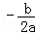=2，得b=﹣4a，再根据图象知当x=1时，
y=a+b+c=a﹣4a+c=﹣3a+c＜0，故本选项正确；
C．由抛物线与x轴有两个交点，可得b²﹣4ac＞0，故本选项错误；
D．y=ax²+bx+c=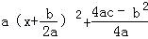，
∵=2，
∴原式=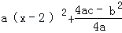，
∴向左平移2个单位后所得到抛物线的解析式为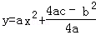，故本选项错误；
故选：B．
6.【答案】D；
【解析】画出的图象，对称轴为，若，则；若，则；若，则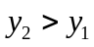；若，则．
7．【答案】A；
【解析】因为，当时，y随x增大而减小，所以a＞0，因此抛物线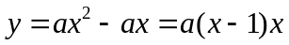 开口向上，且与x轴相交于（0，0）和（1，0）．
8．【答案】C；
【解析】∵ ，，∴ 抛物线开口向上，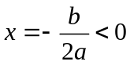，因此抛物线顶点在y轴的左侧，
不可能在第四象限；又， 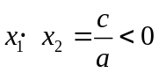，抛物线与x轴交于原点的两侧，
因此①③是正确的．
二、填空题
9．【答案】y=﹣x²+2x+3；
【解析】∵抛物线y=﹣x²+bx+c的对称轴为直线x=1，
∴=1，解得b=2，
∵与x轴的一个交点为（3，0），
∴0=﹣9+6+c，
解得c=3，
故函数解析式为y=﹣x²+2x+3．
10．【答案】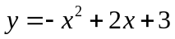；
【解析】由题意和图象知抛物线与x轴两交点为（3，0）、（-1，0），
∴ 抛物线解析式为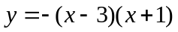，即．
11．【答案】1；
【解析】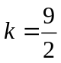，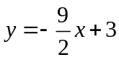，与坐标轴交点为(0，3)，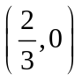．
12．【答案】 x₁＝3或x₂＝-1 ；
【解析】由二次函数部分图象知，与x轴的一个交点为(3，0)．代入方程得m＝3，解方程得x₁＝3或x₂＝-1．
13．【答案】-1；
【解析】因为抛物线过原点，所以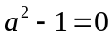，即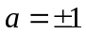，又抛物线开口向下，所以a＝-1．
14．【答案】4s ；
【解析】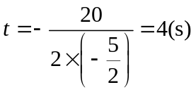．
15．【答案】(1，-6)；
【解析】常规解法是先求出关系式，然后再求点的坐标，但此方法繁琐耗时易出错，仔细分析就会注意到：A、B两点纵坐标相同，它们关于抛物线对称轴对称，由A(-1，4)，B(5，4)得，对称轴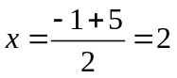，而抛物线上纵坐标为-6的一点是(3，-6)，所以它关于x＝2的对称点是(1，-6)．故抛物线上纵坐标为-6的另一点的坐标是(1，-6)．
16．【答案】y₁＞y₃＞y₂．
【解析】因为抛物线的对称轴为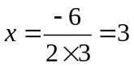．而A、B在对称轴左侧，且y随x的增大而减小，
∵ -1＜2，∴ y₁＞y₂，又C在对称轴右侧，且A、B、C三点到对称轴的距离分别
为2，1，，由对称性可知：y₁＞y₃＞y₂．

三、解答题
17.【答案与解析】
解：（1）把x=﹣2代入y=x²﹣2|x|得y=0，
即m=0，
故答案为：0；
（2）如图所示；
（3）由函数图象知：①函数y=x²﹣2|x|的图象关于y轴对称；②当x＞1时，y随x的增大而增大；
（4）①由函数图象知：函数图象与x轴有3个交点，所以对应的方程x²﹣2|x|=0有3个实数根；
②如图，∵y=x²﹣2|x|的图象与直线y=2有两个交点，
∴x²﹣2|x|=2有2个实数根；
③由函数图象知：∵关于x的方程x²﹣2|x|=a有4个实数根，
∴a的取值范围是﹣1＜a＜0，
故答案为：3，3，2，﹣1＜a＜0．
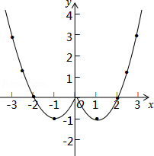

18.【答案与解析】
(1)横向甬道的面积为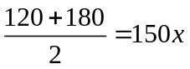(m²)．
(2)依题意：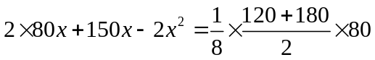，
整理得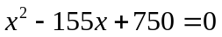，解得x₁＝5，x₂＝150(不合题意，舍去)．∴ 甬道的宽为5米．
(3)设建花坛的总费用为y万元，则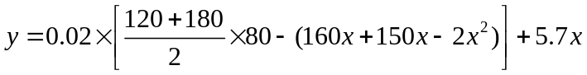．
∴ y＝0.04x²-0.5x+240．
当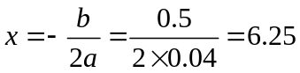时，y的值最小．
∵ 根据设计的要求，甬道的宽不能超过6 m．
∴ 当x＝6m时，总费用最少，为0.04×6²-0.5×6+240＝238.44(万元)．

19.【答案与解析】
(1)由题意可知，当x≥100时，因为购买个数每增加一个，其价格减少10元，但售价不得低于3500元/个，所以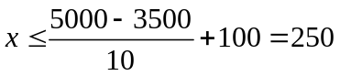，即100≤x≤250时，购买一个需5000-10(x-100)元．
故y₁＝6000x-10x²；
当x＞250时，购买一个需3500元．
故y₁＝3500x．
所以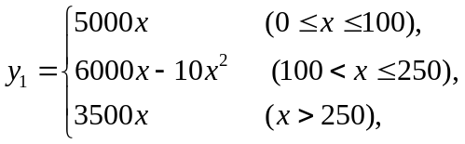
y₂＝5000×80%x＝4000x．
(2)当0＜x≤100时，y₁＝5000x≤500000＜1400000；
当100＜x≤250时，y₁＝6000x-10x²＝-10(x-300)²+900000＜1400000；
所以，由3500x＝1400000，得x＝400．
由4000x＝1400000，得x＝350．
故选择甲商家，最多能购买400个路灯．

20.【答案与解析】
(1)设y＝kx，把(2，4)代入，得k＝2，所以y＝2x，自变量x的取值范围是：0≤x≤30．
(2)当0≤x＜5时，设y＝a(x-5)²+25，
把(0，0)代入，得25a+25＝0，a＝-1，
所以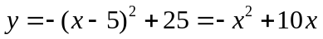．
当5≤x≤15时，y＝25．
即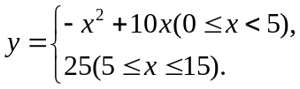
(3)设王亮用于回顾反思的时间为x(0≤x＜5)分钟，学习收益总量为Z，则他用于解题的时间为(30-x)分钟．
当0≤x＜5时，．
所以当x＝4时，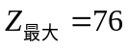．
当5≤x≤15时，Z＝25+2(30-x)＝-2x+85．
因为Z随x的增大而减小，
所以当x＝5时，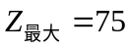．
综合所述，当x＝4时，，此时30-x＝26．
即王亮用于解题的时间为26分钟，用于回顾反思的时间为4分钟时．学习收益总量最大．

